# Geometria delle masse

Sommario

Geometria delle masse 1

1. Momento statico di superficie 1

2. Momento quadratico di superficie 3

Teorema di trasposizione o di huyghens-steiner 6

3. Momento quadratico polare di una superficie 6

4. Momento d’inerzia assiale di massa 8

## momento statico di superficie

Si consideri di suddividere una superficie piana qualsiasi di area A e una retta r ad essa complanare:

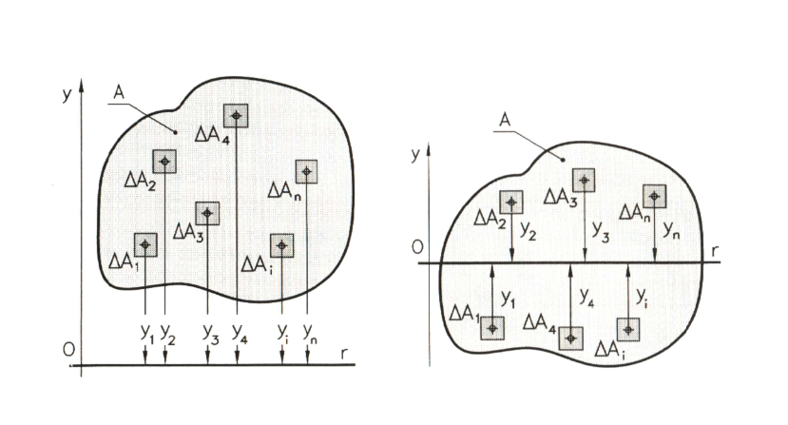

Si immagini di suddividere la superficie in tante piccole aree ΔAi. Moltiplicando ciascun’area elementare per la rispettiva distanza yi dalla retta r, e facendone nella somma algebrica, si ottiene una nuova grandezza definita **momento statico Sr** della superficie rispetto alla retta assegnata ossia :

$$S_{r}=\sum_{i}{∆A∙y_{i}}$$

Si definisce **momento statico Sr** di una superficie piana qualsiasi rispetto a una retta r ad essa complanare, la somma algebrica di prodotti delle singole aree elementari ΔAi ,in cui la superficie può essere suddivisa, per la rispettiva distanza yi della retta r .

**DOMANDA: Perché serve il momento statico ?**

**RISPOSTA: per calcolare i baricentri!!**

**INFATTI:**

$$S_{r}=\sum_{i}{∆A∙y_{i}}=A_{TOT}∙y_{G}$$

Da cui:

|  |  |
| --- | --- |
| $$y_{G}=\frac{S_{x}}{A_{TOT}}=\frac{\sum_{i}{∆A∙y_{i}}}{A_{TOT}}$$ | $$x_{G}=\frac{S_{y}}{A_{TOT}}=\frac{\sum_{i}{∆A∙x_{i}}}{A_{TOT}}$$ |

ESEMPIO:

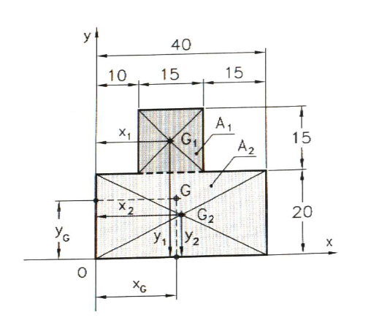

|  |  |
| --- | --- |
| $$y_{G}=\frac{S_{x}}{A_{TOT}}=\frac{14187,5}{1025}=13,84 mm$$ | $$x_{G}=\frac{S_{y}}{A_{TOT}}=\frac{19937,5}{1025}=19,45 mm$$ |

Analogamente:

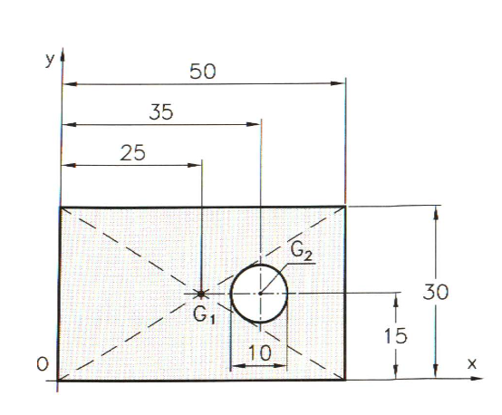

|  |  |
| --- | --- |
| $$y_{G}=\frac{S_{x}}{A_{TOT}}=??? mm$$ | $$x_{G}=\frac{S_{y}}{A_{TOT}}=??? mm$$ |

## Momento quadratico di superficie

Si consideri una superficie piana generica composta da tante piccole aree elementari ΔAi è una retta r ad essa complanare:

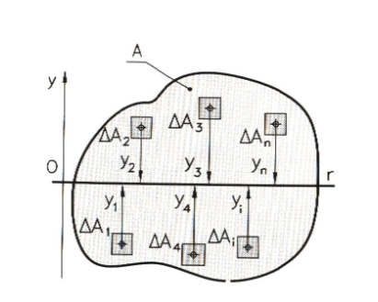

Si definisce **momento quadratico assiale** (o **momento d'inerzia assiale**) **Ir** della superficie rispetto alla retta r la somma dei prodotti di tutte le aree elementari per il quadrato della distanza yi di ciascuna di esse dalla retta assegnata.

$$I_{r}=\sum_{i}{∆A∙y_{i}^{2}}$$

Per calcolare i **momenti quadratici assiali** di **figure geometriche** **complesse** si suddivide la figura data in figure semplici e si calcolano i loro menti quadratici rispetto allo stesso asse; il momento quadratico della figura complessa si ricava sommando algebricamente i valori dei momenti quadratici parziali così calcolati.

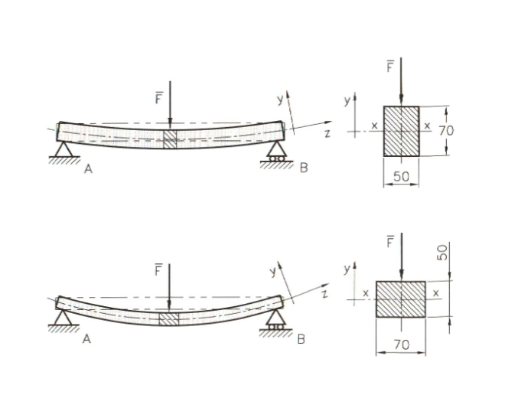

Se si toglie del materiale dalla sezione, indicato con le linee tratteggiate e riportato sopra e sotto di essa, l’area della sezione A1+A2+A3 rimane invariata ma aumenta il valore del momento quadratico assiale. Questo spiega perché nelle costruzioni si utilizzano elementi strutturali detti **profilati**, i quali hanno la **parte centrale ristretta** e agli **estremi larghi**, in cui è accumulato più materiale.

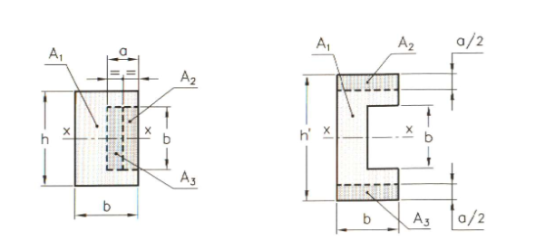

Anche le **strutture tubolari** trovano un maggior impiego, perché si ottiene la **massima resistenza** con il **minor peso**. Infatti, a parità di area, nella sezione circolare cava rispetto alla sezione circolare piena, il materiale si distribuisce lontano dagli assi baricentrici.

### teorema di trasposizione o di huyghens-steiner

Il *teorema di trasposizione* afferma che il momento quadratico Ix di una superficie rispetto a un asse x qualsiasi, parallelo a quello passante per il baricentro, è dato dalla somma del momento quadratico Ix0 rispetto a un asse baricentrico x0 più il prodotto dell’area A per il quadrato della distanza d fra i due assi:

$$I_{x}=I_{x0}+A∙d^{2}$$

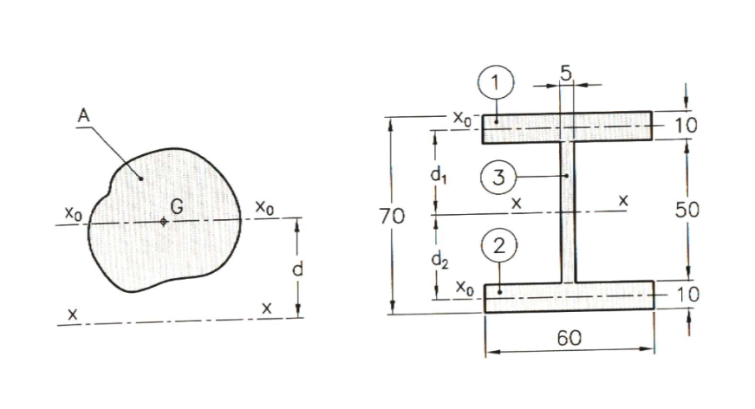

## Momento quadratico polare di una superficie

Si definisce **momento quadratico polare** (o **momento d'inerzia polare**) **IP** di una superficie piana rispetto a un punto P, detto polo, la somma dei prodotti di tutte le sue aree elementari ΔAi per i quadrati delle rispettive distanza ri dal polo:

$$I_{P}=\sum_{i}{∆A∙r_{i}^{2}}$$

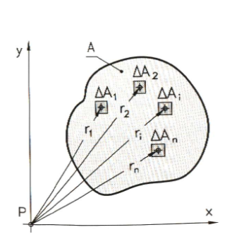

La relazione che esiste tra il momento polare quando si conoscono i momenti assiali è la seguente:

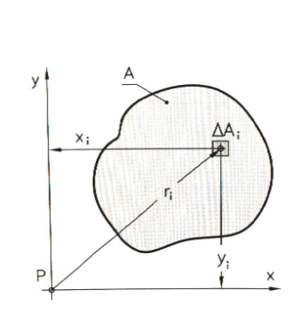

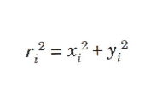

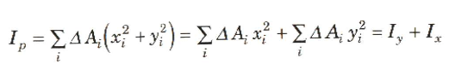

Se i momenti assiali sono uguali, come nel caso di figure circolari risulta:

$$I_{x}=I_{y}=\frac{I_{P}}{2}$$

## Momento d’inerzia assiale di massa

Si definisce **momento d'inerzia assiale di massa Jr** di un corpo, rispetto a una retta r, la sommatoria dei prodotti delle singole masse elementari Δmi per i quadrati delle rispettive distanze yi valutate dal centro delle masse alla retta assegnata:

$$J_{r}=\sum_{i}{m_{i}∙y_{i}^{2}}$$

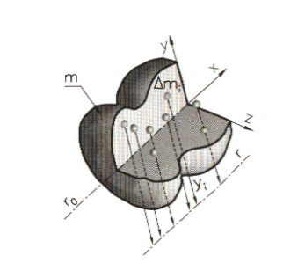

Per i momenti d'inerzia assiali di massa valgono le stesse proprietà dei momenti d'inerzia di superficie, pertanto, si tratta di una grandezza sempre positiva che assume valore minimo se calcolato rispetto a un asse baricentrico. Per il teorema di trasposizione si avrà:

$$J_{r}=J_{r0}+m∙d^{2}$$

